NĚCO SE TI NELÍBÍ, CHTĚL/A BYS NĚCO ZMĚNIT NEBO SI NĚCO PŘEJEŠ?
No to snad ne!!!

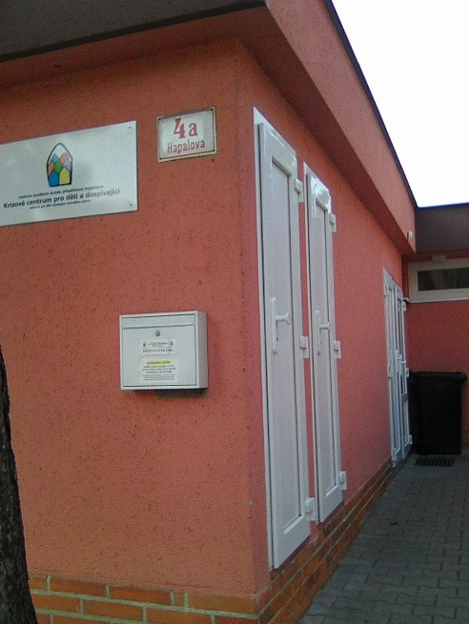
- Můžeš se obrátit na kteréhokoli zaměstnance, kterému důvěřuješ. Nebo to řekni rodičům či někomu jinému, kdo to potom řekne vedoucí.

- Nebo využij schránky důvěry, která je umístěna na zdi u vchodu druhého domečku.
- Napiš, co Tě trápí. Podepisovat se nemusíš.

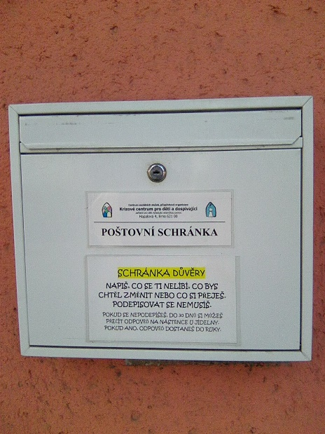
- Pokud se podepíšeš. Dostaneš písemnou odpověď do ruky.

- Pokud se nepodepíšeš, do 30 dnů si můžeš přečíst odpověď na nástěnce u jídelny.

